织金县中等职业学校

开展防溺水安全宣传工作

简 报

安全科〔2019〕第五期 2019年4月25日

**织金县中等职业学校防溺水安全教育工作**

**珍爱生命 预防溺水**

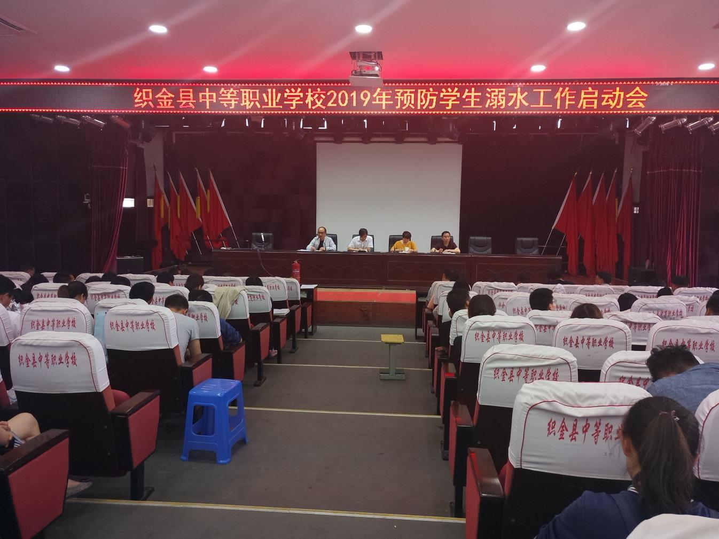为了贯彻实施《毕节市人民政府办公室关于做好夏季预防学生溺水工作的通知》文件精神，根据当前全国学生溺水形势。切实做好预防中小学生溺水事故的发生，认真落实防溺水的各项教育活动，确保学生的生命安全。我校于4月19日组织学生观看了防溺水专题教育片和开展“防溺水”主题班会安全教育，4月22日学校召开防溺水专项工作会，各班主办了一期以防溺水为主题的知识竞赛；4月23日召开教职工大会，进行防溺水专题讲座；4月24日课间操举行了学生防溺水宣讲活动，要求学生防溺水安全教育践行到实际生活中去。ISZ80)_1QQ7]GX2VJ4}@DYB

防溺水教育系列活动的开展，切实增强了教师、家长、学生的防溺水意识，提高了正确施救的技能。

安全科（供稿）